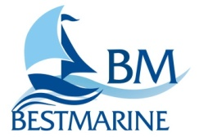
Территория продаж «ВОДНЫЙ МИР»

www.bestmarine.ru

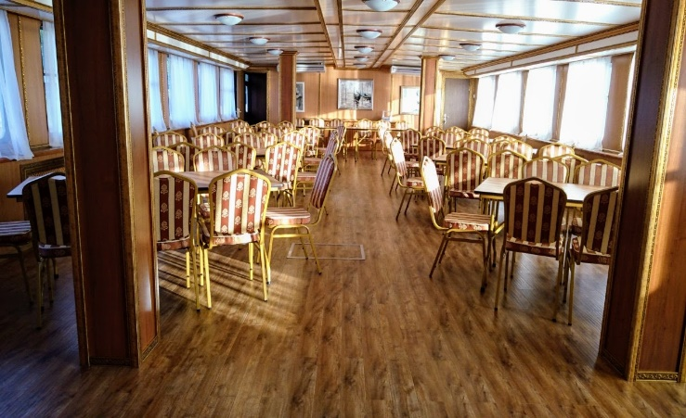
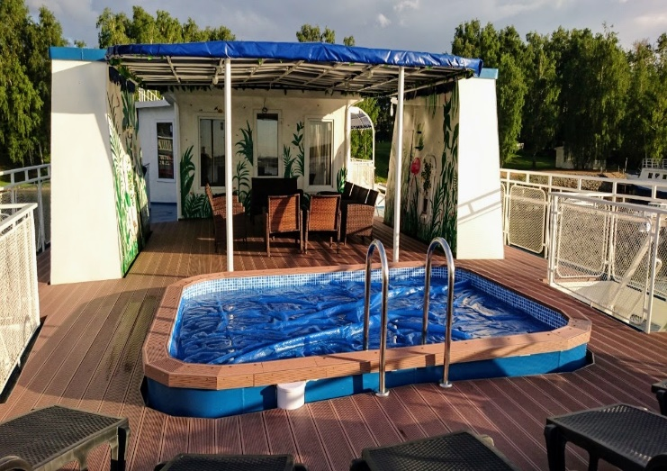
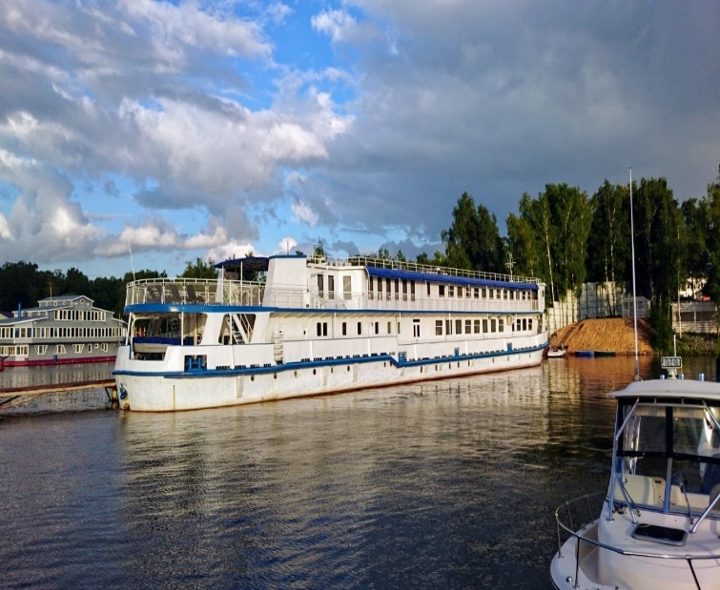
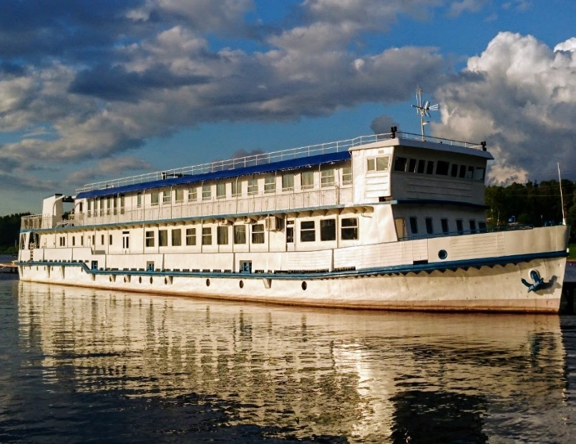
Проект 912 МС
Длина (м): | 62.6
Ширина (м): | 9.75
Осадка (м): | 1.02
Доковый вес (т): | 316.4
Дедвейт (т): | 141
Высота борта (м): | 2.2
Главные двигатели (мощн.): | 6ЧНСП 18/22  2х225 л. с.
Вспомогательный двигатель: | 6 Ч12/14 1х50кВт
Вспомогательный двигатель: | Perkins 1х85 кВт
Наработка двигателей (м/ч): | 2500
Генератор: | Yanmar 17 кВт
Наработка генератора (м/ч): | 200
Подруливающее устройство: | Vetus 2х285 кВт
Материал корпуса/надстройки: | сталь/сталь
Пассажировместимость (чел.): | 36
Экипаж (чел.) | 13
Число кают: | 15
Год постройки: | 1989
Место постройки:: | Россия  Великий Устюг
Место нахождения: | г. Москва
Цена (руб.): | 103 000 000
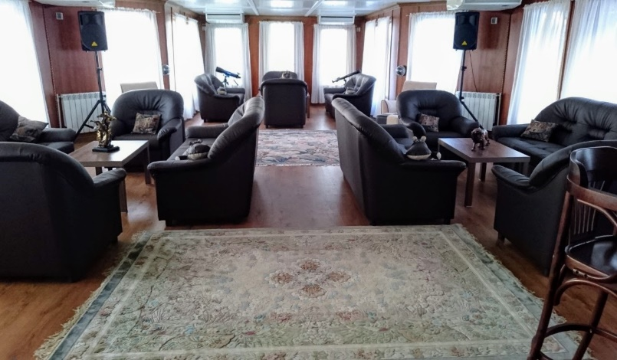
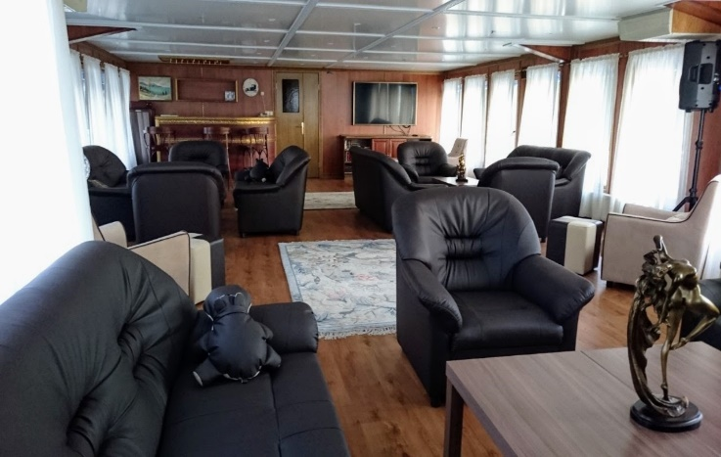

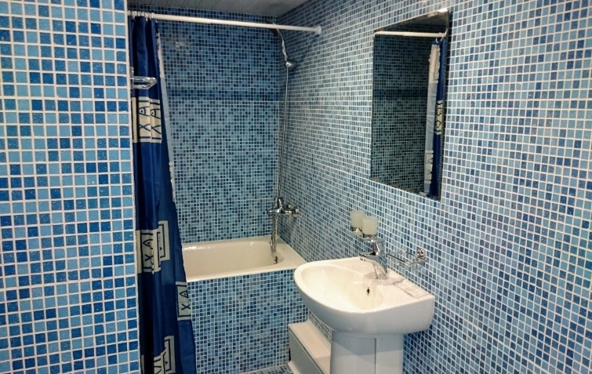
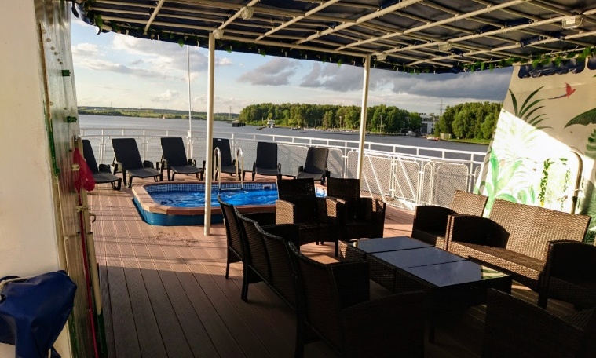
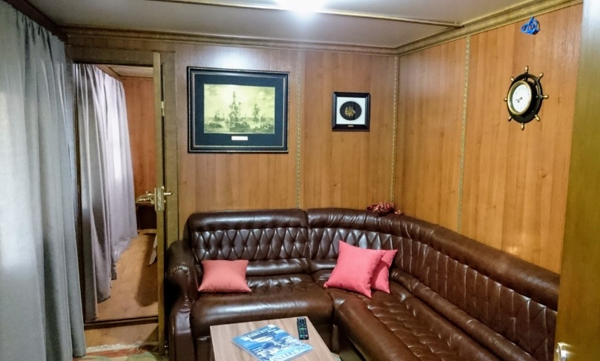
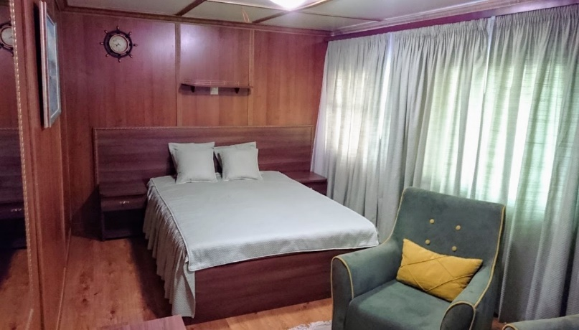

Дополнительная информация

Судно переоборудовано из плавмагазина в пассажирское/прогулочное, на корме солярий и бассейн, внутри каюты на 36 чел, ресторан на 80 чел, бар на 30 человек.
Каюта люкс — 1
Каюта полулюкс — 2
Каюта стандарт (двухспальная кровать) — 7
Каюта стандарт (две односпальные кровати) — 5
Класс – Р 1,2 Российский Речной Регистр

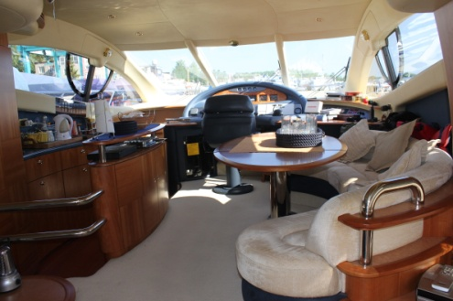
МО, г. Долгопрудный, ул. Якова Гунина, д. 1
Телефон: (495) 626-97-00

